Documento de
Épicas e Historias de Usuario
“SITRAFO”
SITRAFO
Fecha:03/09/2026

Tabla de contenido

Contenido
Datos del documento 3
Épicas para el proyecto “SITRAFO” 4
Priorización de Épicas 4
Definición de Historias de Usuario 5

Datos del documento

Histórico de Revisiones
Versión | Fecha | Descripción/cambio | autor
1.0 | 03-09-2026 | Versión inicial: épicas priorizadas y detalle de historias de usuario con criterios de aceptación | Benjamín Delgado

Información del Proyecto
Organización | Duoc UC. Escuela de Informática y Telecomunicaciones
Sección | CAPSTONE_704D
Proyecto (Nombre) | SITRAFO — Sistema Integral de Gestión Comercial y Productiva para Transformadores Eléctricos
Fecha de Inicio | 03-09-2026
Fecha de Término | Semana 18 de la asignatura (diciembre de 2026)
Patrocinador principal | DuocUC
Docente | Julio Manuel Tapia Acevedo

Integrantes
Rut | Nombre | Correo
20.221.980-2 | Benjamín Delgado Bravo | —
20.454.202-3 | Camila Olivares | —
21.175.706-K | Milko Soto | —

Épicas para el proyecto “SITRAFO”

ID | Épica
EPIC-01 | Catálogo y clientes
EPIC-02 | Presupuesto y cotización
EPIC-03 | Orden de compra
EPIC-04 | Orden de trabajo
EPIC-05 | Control de calidad
EPIC-06 | Inventario
EPIC-07 | Pago en línea
EPIC-08 | Seguridad y auditoría
EPIC-09 | Administración desde escritorio

Priorización de Épicas

Cada épica se clasificó según su valor de negocio para el flujo comercial-productivo definido en el alcance del proyecto: se asignó prioridad Alta a las épicas indispensables para completar el ciclo presupuesto-cotización-orden de compra-orden de trabajo-pago, el CRUD completo exigido por la asignatura y los requisitos obligatorios del docente (trazabilidad, seguridad y auditoría); se asignó prioridad Media a las épicas que aportan valor complementario sin bloquear el flujo principal. Esta clasificación es consistente con la prioridad asignada a nivel de historia de usuario en el Product Backlog.

ID | Épica | Priorización
EPIC-01 | Catálogo y clientes | Alta
EPIC-02 | Presupuesto y cotización | Alta
EPIC-03 | Orden de compra | Alta
EPIC-04 | Orden de trabajo | Alta
EPIC-05 | Control de calidad | Alta
EPIC-06 | Inventario | Media
EPIC-07 | Pago en línea | Alta
EPIC-08 | Seguridad y auditoría | Alta
EPIC-09 | Administración desde escritorio | Alta

Definición de Historias de Usuario

Utilice el ejemplo y la plantilla en Excel proporcionada por el docente, copie la información e insértela como imagen de acuerdo al siguiente ejemplo:

Historia 1
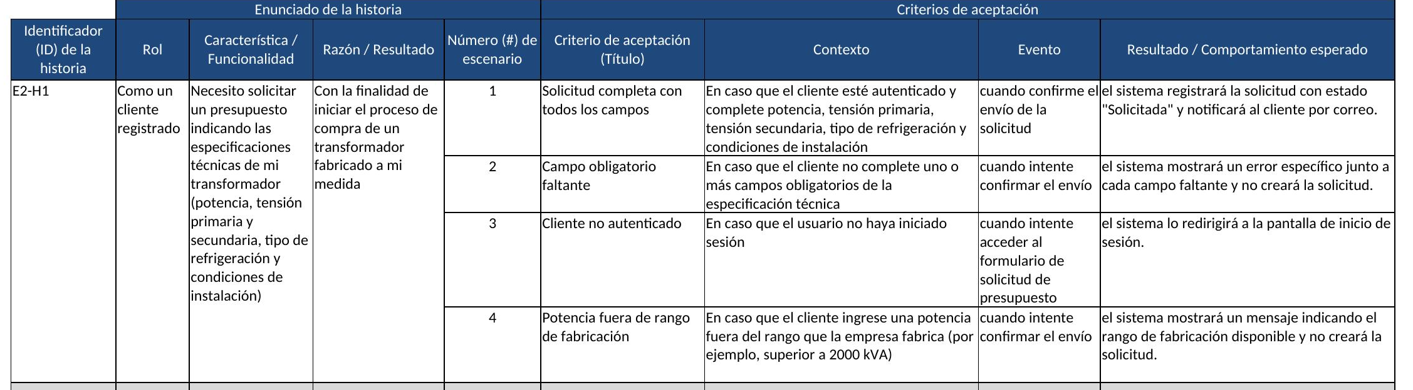
Historia 2
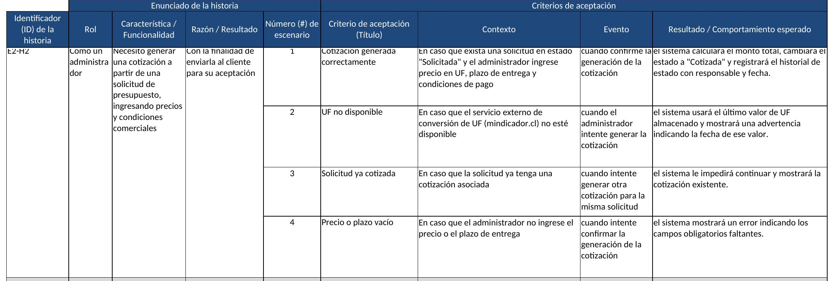
Historia 3
